Seja Σ um alfabeto qualquer (n˜ao necessariamente Σ = {A, B, ..., Z})

Considere que, ao inv´es de um vetor com |Σ| ponteiros, cada nodo cont´em uma ´arvore AVL com uma chave para cada filho que o nodo tem. Analise a complexidade de tempo da busca e inser¸c˜ao de uma chave de tamanho M nesta trie.

O(M × lg |Σ|)

Considere uma trie de N chaves com no m´aximo M letras (de Σ) cada.

(a) Apresente um limitante superior para o n´umero de nodos na trie.

N × M

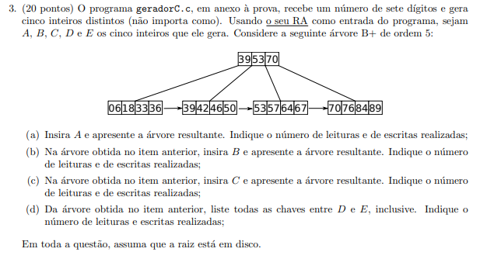

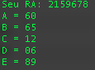

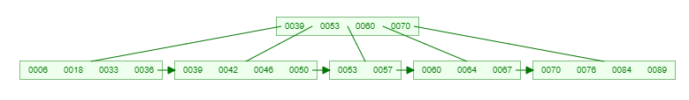

1 Leitura – 2 Escrita

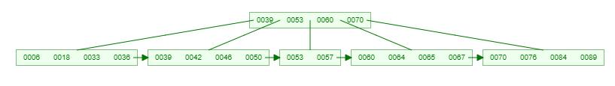

1 Leitura – 1 Escrita

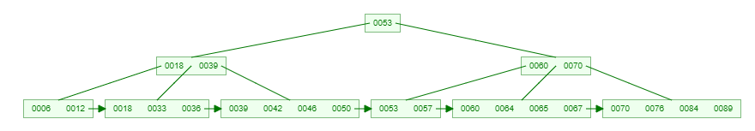

1 leitura – 4 Escrita

7 Leitura

0 Escrita